ΠΕΤΡΟΥΠΟΛΗ , 2/10/2020
Αριθ. Πρωτ.

1^{ο} ΓΥΜΝΑΣΙΟ ΠΕΤΡΟΥΠΟΛΗΣ

ΠΡΟΣ ΤΟΥΣ ΓΟΝΕΙΣ ΚΑΙ ΚΗΔΕΜΟΝΕΣ ΚΑΙ ΤΟΥΣ ΜΑΘΗΤΕΣ/ΤΡΙΕΣ ΤΟΥ
1^{ΟΥ} ΓΥΜΝΑΣΙΟΥ ΠΕΤΡΟΥΠΟΛΗΣ

- Σύλλογος Καθηγητών και η Διεύθυνση του Σχολείου μας, σε αυτήν την δύσκολη περίοδο εύχεται σε εσάς και τις οικογένειές σας υγεία, πρόοδο και κάθε καλό .

Στόχος όλων μας είναι η σωστή διαπαιδαγώγηση και εκπαίδευση των παιδιών, και ζητούμε τη συνεχή και ειλικρινή συνεργασία μαζί σας.

Θεωρούμε σημαντικό να μας ενημερώνετε εγκαίρως για κάθε πρόβλημα που αφορά το παιδί σας (μαθησιακές δυσκολίες, αλλεργία, επιληψία, κλειστοφοβία και οποιοδήποτε άλλο πρόβλημα), ώστε να μπορέσουμε να το αντιμετωπίσουμε.

Λόγω των ειδικών συνθηκών, και μόνο για την φετινή σχολική χρονιά, σύντομα θα λάβετε ενημέρωση για τον τρόπο που θα μπορείτε να επικοινωνείτε με τους εκπαιδευτικούς του σχολείου σε σχέση με την επίδοση ,τις απουσίες η όποιο άλλο θέμα .

Στο πλαίσιο της εύρυθμης λειτουργίας του σχολείου, και λαμβάνοντας υπόψη όλες τις οδηγίες που σας έχουμε στείλει σε σχέση με τον Covid 19 , σας κάνουμε γνωστό τον κανονισμό του σχολείου για το σχολικό έτος 2020-2021.

ΚΑΝΟΝΙΣΜΟΣ ΛΕΙΤΟΥΡΓΙΑΣ ΣΧΟΛΕΙΟΥ ΓΙΑ ΤΟ ΣΧΟΛΙΚΟ ΕΤΟΣ 2020-2021

- Η καθημερινή λειτουργία του σχολείου ξεκινά στις 08:20 π.μ. με την είσοδο των μαθητών στις τάξεις στις οποιές θα βρίσκονται ηδη οι καθηγητές τους .
. Οι μαθητές οφείλουν να βρίσκονται στο Σχολείο τουλάχιστον πέντε (5) λεπτά πριν από την έναρξη καθώς η έγκαιρη προσέλευση όλων σηματοδοτεί την καλή οργάνωση και την εύρυθμη λειτουργία του σχολείου, Παρακαλούμε θερμά τους γονείς να φροντίζουν για την έγκαιρη προσέλευση των μαθητών στο σχολείο . Οι μαθητές που αργούν να προσέλθουν στο σχολείο θα μπαίνουν στην τάξη μόνο με γραπτή άδεια από τον Διευθυντή.

- Μαθητές που καθυστερούν στην πρώτη διδακτική ώρα παίρνουν απουσία, η οποία δε δικαιολογείται.

- Οι μαθητές οφείλουν να προσέρχονται έγκαιρα στην τάξη σε κάθε διδακτική ώρα. Δε δικαιολογούνται απουσίες μαθητών-μαθητριών που αφορούν ενδιάμεσες διδακτικές ώρες και που οφείλονται σε καθυστερημένη προσέλευση στο μάθημα ή σε επιλεκτική παρακολούθηση μαθημάτων.
- Στα διαλείμματα όλοι οι μαθητές υποχρεούνται να εκκενώνουν τις αίθουσες σταδιακά κρατώντας τις απαιτούμενες αποστάσεις αριστερά και δεξιά της σκάλας , και πηγαίνουν κοντά στον οριοθετημένο χώρο της αυλής για το τμήμα τους . Γενικότερα στην αυλή φορούμε

μάσκα . Σε περίπτωση που τα παιδιά βρίσκονται από τους άλλους συμμαθητές σε
απόσταση μικρότερη των 2 μέτρων πρέπει να φορούν την μάσκα τους . Σε μεγαλύτερη
απόσταση από τους συμμαθητές τους , και προκειμένου να καταναλώσουν το φαγητό

τους η να πιούν νερό μπορούν να αφαιρούν με σωστό πάντα τρόπο την μάσκα τους. Για
το λόγο αυτό παρακαλούμε θερμά τα παιδιά να έχουν μαζί τους 3-4 μάσκες για
να αλλάζουν, καθώς και ατομικό απολυμαντικό για να αφαιρούν σωστά μια χρησιμοποιημένη μάσκα .

- Κανένας μαθητής/τρια κατά την ώρα των διαλειμμάτων δεν βρίσκεται στους ορόφους του σχολικού κτιρίου, αλλά στον προαύλιο χώρο του σχολείου πάντα σε αποστάσεις . Όταν η τήρηση αποστάσεων στην αυλή δεν είναι εφικτή κάποιες φορές , οι μαθητές θα πρέπει να φορούν μάσκα .

- Για οποιοδήποτε πρόβλημα οι μαθητές απευθύνονται στους εφημερεύοντες καθηγητές που επιτηρούν τους διάφορους χώρους του σχολείου.

- Οι μαθητές δεν απομακρύνονται από το σχολείο για κανένα λόγο.

- Αποχώρηση μαθητή/τριας από το σχολείο πριν από τη λήξη των μαθημάτων γίνεται :

- μόνο για εξαιρετικά σοβαρούς λόγους με άδεια από τον Διευθυντή και πάντα μετά από επικοινωνία με τους γονείς, οι οποίοι θα πρέπει να δηλώνουν την παρουσία τους στη Διεύθυνση του σχολείου. Ο ι γονείς απαγορεύεται για οποιονδήποτε λόγο να παραλάβουν το παιδί τους (πριν το πέρας του προγράμματος) χωρίς να το γνωρίζει η Διεύθυνση του σχολείου.

B) Σε περίπτωση που μαθητής /τρια έχει ύποπτα συμπτώματα συμβατά με τον Covid 19 , παραμένει σε απομόνωση με επιτήρηση , σε συγκεκριμένη αίθουσα μέχρι να τον/την παραλάβουν οι γονείς .

- Κανείς δεν έχει το δικαίωμα να διακόπτει, χωρίς σοβαρό λόγο τη διεξαγωγή του μαθήματος.

- Δεν κυκλοφορούμε στους διαδρόμους και γενικότερα στους εσωτερικούς χώρους του σχολείου χωρίς μάσκα . Η προστατευτική μάσκα είναι υποχρεωτική για όλους μας και την φορούμε σωστά .

- Μαθητής που θα νιώσει κάποια δυσφορία από την χρήση μάσκας , ζητά άδεια να κατέβει για 2-3 λεπτά στην αυλή , να πάρει καθαρό αέρα, και στην συνέχεια επιστρέφει στην τάξη του

.

- Η κατανάλωση τροφής η νερού εντός τάξης απαγορεύεται. Μαθητής/τρια που θέλει να πιεί νερό , ζητά άδεια να κατέβει για 2 λεπτά στην αυλή , και στην συνέχεια επιστρέφει στην τάξη του .

- Η προστασία της υγείας, ιδιαίτερα των εφήβων, αλλά και ο σεβασμός της προσωπικότητας των άλλων επιβάλλει την απαγόρευση του καπνίσματος σε όλους τους χώρους του σχολείου.

- Απαγορεύεται αυστηρά οι μαθητές να φέρουν στο χώρο του σχολείου τόσο εντός όσο και εκτός μαθήματος κινητά τηλέφωνα, smart watches , mp3/mp4 (iPod κλπ) . Στην εξαιρετική περίπτωση που ο μαθητής έχει στην κατοχή του κινητό τηλέφωνο υποχρεούται, καθ’ όλη τη διάρκεια της παραμονής του εντός του σχολικού χώρου, να το έχει εκτός λειτουργίας και μέσα στην τσάντα του. Αν ο μαθητής, παρά τις συστάσεις, φέρει και

χρησιμοποιήσει το κινητό σε χώρους του σχολείου, εντός ή εκτός των αιθουσών ή σε οποιαδήποτε σχολική εκδήλωση, το κινητό θα παραμένει στη Δ/νση και θα το παραλαμβάνουν οι γονείς του.

- Η διακίνηση φωτογραφιών και άλλων στοιχείων μέσω Facebook ή άλλων χώρων κοινωνικής δικτύωσης που αφορούν καθηγητές και μαθητές του Σχολείου εντός και εκτός σχολικού χώρου και χωρίς την έγκρισή τους απαγορεύεται, καθώς αποτελεί παραβίαση των προσωπικών δεδομένων και υπόκειται σε πειθαρχικές κυρώσεις.

- Σε ότι αφορά το μάθημα της Γυμναστικής όλοι οι μαθητές της Α΄ τάξης οφείλουν να προσκομίσουν μέχρι 31 Οκτωβρίου 2020, Ατομικό Δελτίο υγείας από γιατρό , προκειμένου να μπορούν να συμμετέχουν στο μάθημα . Μετά από την καθορισμένη ημερομηνία δεν θα γίνονται δεκτοί στο μάθημα και θα παίρνουν απουσία .

- Οι μαθητές μεριμνούν για την καθαριότητα του χώρου. Απαγορεύεται να κάνουν φθορές στη δημόσια περιουσία εντός του σχολείου (τοίχοι, πόρτες, θρανία, καρέκλες και άλλο υλικό) αλλά και στον προαύλιο χώρο (πχ. κήπος). Σε περίπτωση καταστροφής οι γονείς και κηδεμόνες των υπαιτίων επιβαρύνονται με την αντικατάστασή τους. Ιδιαίτερη προσοχή στις τουαλέτες του σχολείου όπου φερόμαστε πολιτισμένα, σεβόμενοι πάντα το έργο των καθαριστριών του σχολείου μας .

- Οι μαθητές δεν επιτρέπεται να φέρνουν από το σπίτι δικές τους μπάλες η οποιοδήποτε άλλο παιχνίδι Προσέχουμε να μην αφήνουμε στο σχολείο προσωπικά μας αντικείμενα η ρούχα διότι μπορεί να χαθούν και το σχολείο σε αυτή την περίπτωση δεν έχει καμία ευθύνη .

- Απαγορεύεται αυστηρά οποιαδήποτε μορφή σχολικού εκφοβισμού/ bullying . Το σχολείο έχει μηδενική ανοχή επίσης σε ότι αφορά θέματα διακρίσεων η ρατσισμού . Ομάδα εκπαιδευτικών διευθέτησης φαινομένων σχολικού εκφοβισμού :κυρια Παπαμιχαλάκη , Κυρία Βασάλουκαι Κυρία Πέτσα .

- Μέσα στο σχολικό περιβάλλον οι μαθητές οφείλουν να σέβονται τους καθηγητές, τους συμμαθητές τους, και το προσωπικό του σχολείου, να έχουν ευγενική συμπεριφορά, να μη διαπληκτίζονται μεταξύ τους και να μη χειροδικούν. Σε περίπτωση που προκύπτουν διαφορές πρέπει να λύνονται με διάλογο. Αν δεν είναι αυτό δυνατό να απευθύνονται στον Υπεύθυνο καθηγητή ή στη Διεύθυνση του σχολείου.

- Η συμμετοχή των μαθητών σε σχολικές εκδηλώσεις, και εθνικές εορτές είναι υποχρεωτική και εκπαιδευτικά επιβεβλημένη.

- Οι μαθητές θα πρέπει να τηρούν τους κανόνες ατομικής υγιεινής ιδιαίτερα σε σχέση με τον Covid 19, και τους οποίους έχουμε επισημάνει σε προηγούμενες ενημερώσεις, καθώς επίσης να έχουν ευπρεπή και επιμελημένη εμφάνιση, που να ταιριάζει στην ηλικία τους και το σχολικό περιβάλλον χωρίς εγκεντρισμούς και ακρότητες.

- Το σχολείο δεν φέρει καμία ευθύνη για γεγονότα- συμπεριφορές μαθητών που συμβαίνουν εκτός σχολείου .

- Στα πλαίσια της καλής συνεργασίας με όλους τους γονείς το σχολείο δεν θα δεχτεί καμία μορφή άσχημης αντιμετώπισης η κακής συμπεριφοράς σε θέματα που αφορούν την επίδοση , την συμπεριφορά μαθητών η και γενικότερα θεμάτων που άπτονται την καλή λειτουργία του σχολείου . Όλοι οι εκπαιδευτικοί του σχολείου είμαστε εργαζόμενοι και προσπαθούμε σε πολύ δύσκολες συνθήκες να κάνουμε όσο το δυνατόν καλύτερα την δουλειά μας .

- Η επιβολή κυρώσεων θεωρείται αναπόφευκτη και παιδαγωγικά χρήσιμη, εφόσον βασίζεται στις φυσικές και λογικές συνέπειες της παρεκτροπής, με στόχο πάντα τον προβληματισμό του μαθητή και την αποθάρρυνση της επανάληψης του παραπτώματος.

Δεν θεωρούμε τη σχολική πειθαρχία αυτοσκοπό αλλά μέσο παιδαγωγικό για την ομαλή σχολική ζωή και την ανάπτυξη της προσωπικότητας κάθε ατόμου.

Σημείωση : Στον κανονισμό δεν συμπεριλαμβάνονται όλα τα θέματα, πού ρυθμίζονται με διατάξεις νομοθετικές της Πολιτείας.

- έμπρακτη αποδοχή και τήρηση των κανόνων που διέπουν τη σχολική ζωή αποτελεί υποχρέωση όλων των μελών της σχολικής κοινότητας .

ΩΡΑΡΙΟ ΛΕΙΤΟΥΡΓΙΑΣ ΣΧΟΛΕΙΟΥ

ΕΠΙΚΟΙΝΩΝΙΑ ΜΕ ΤΟ ΣΧΟΛΕΙΟ

ΠΑΡΑΚΑΛΟΥΜΕ ΠΕΡΑ ΑΠΟ ΤΑ MAILS ΠΟΥ ΘΑ ΛΑΜΒΑΝΕΤΕ, ΝΑ ΒΛΕΠΕΤΕ ΤΑΚΤΙΚΑ ΚΑΙ ΤΗΝ ΙΣΤΟΣΕΛΙΔΑΤΟΥ ΣΧΟΛΕΙΟΥ ΓΙΑ ΣΧΕΤΙΚΕΣ ΑΝΑΚΟΙΝΩΣΕΙΣ ΠΟΥ ΣΑΣ ΑΦΟΡΟΥΝ .

- Τηλέφωνα 1 Γυμνασίου 2105062181
- 1^{Ο} Email mail@1gym-petroup.att.sch.gr

- Ιστοσελίδα σχολείου : 1 ΓΥΜΝΑΣΙΟ ΠΕΤΡΟΥΠΟΛΗΣ

- Διεύθυνση και το προσωπικό του σχολείου είναι πάντα στη διάθεσή σας , για οποιοδήποτε πρόβλημα ή θέμα σας απασχολεί σχετικά με τη φοίτηση, τη διαγωγή και την πρόοδο των παιδιών σας.

Ο ΔΙΕΥΘΥΝΤΗΣ Ο ΣΥΛΛΟΓΟΣ ΔΙΔΑΣΚΟΝΤΩΝ

ΚΩΝΣΤΑΝΤΙΝΟΣ ΝΙΚΟΛΕΤΟΠΟΥΛΟΣ

To Δεκαπενταμελές Συμβούλιο του σχολείου

5

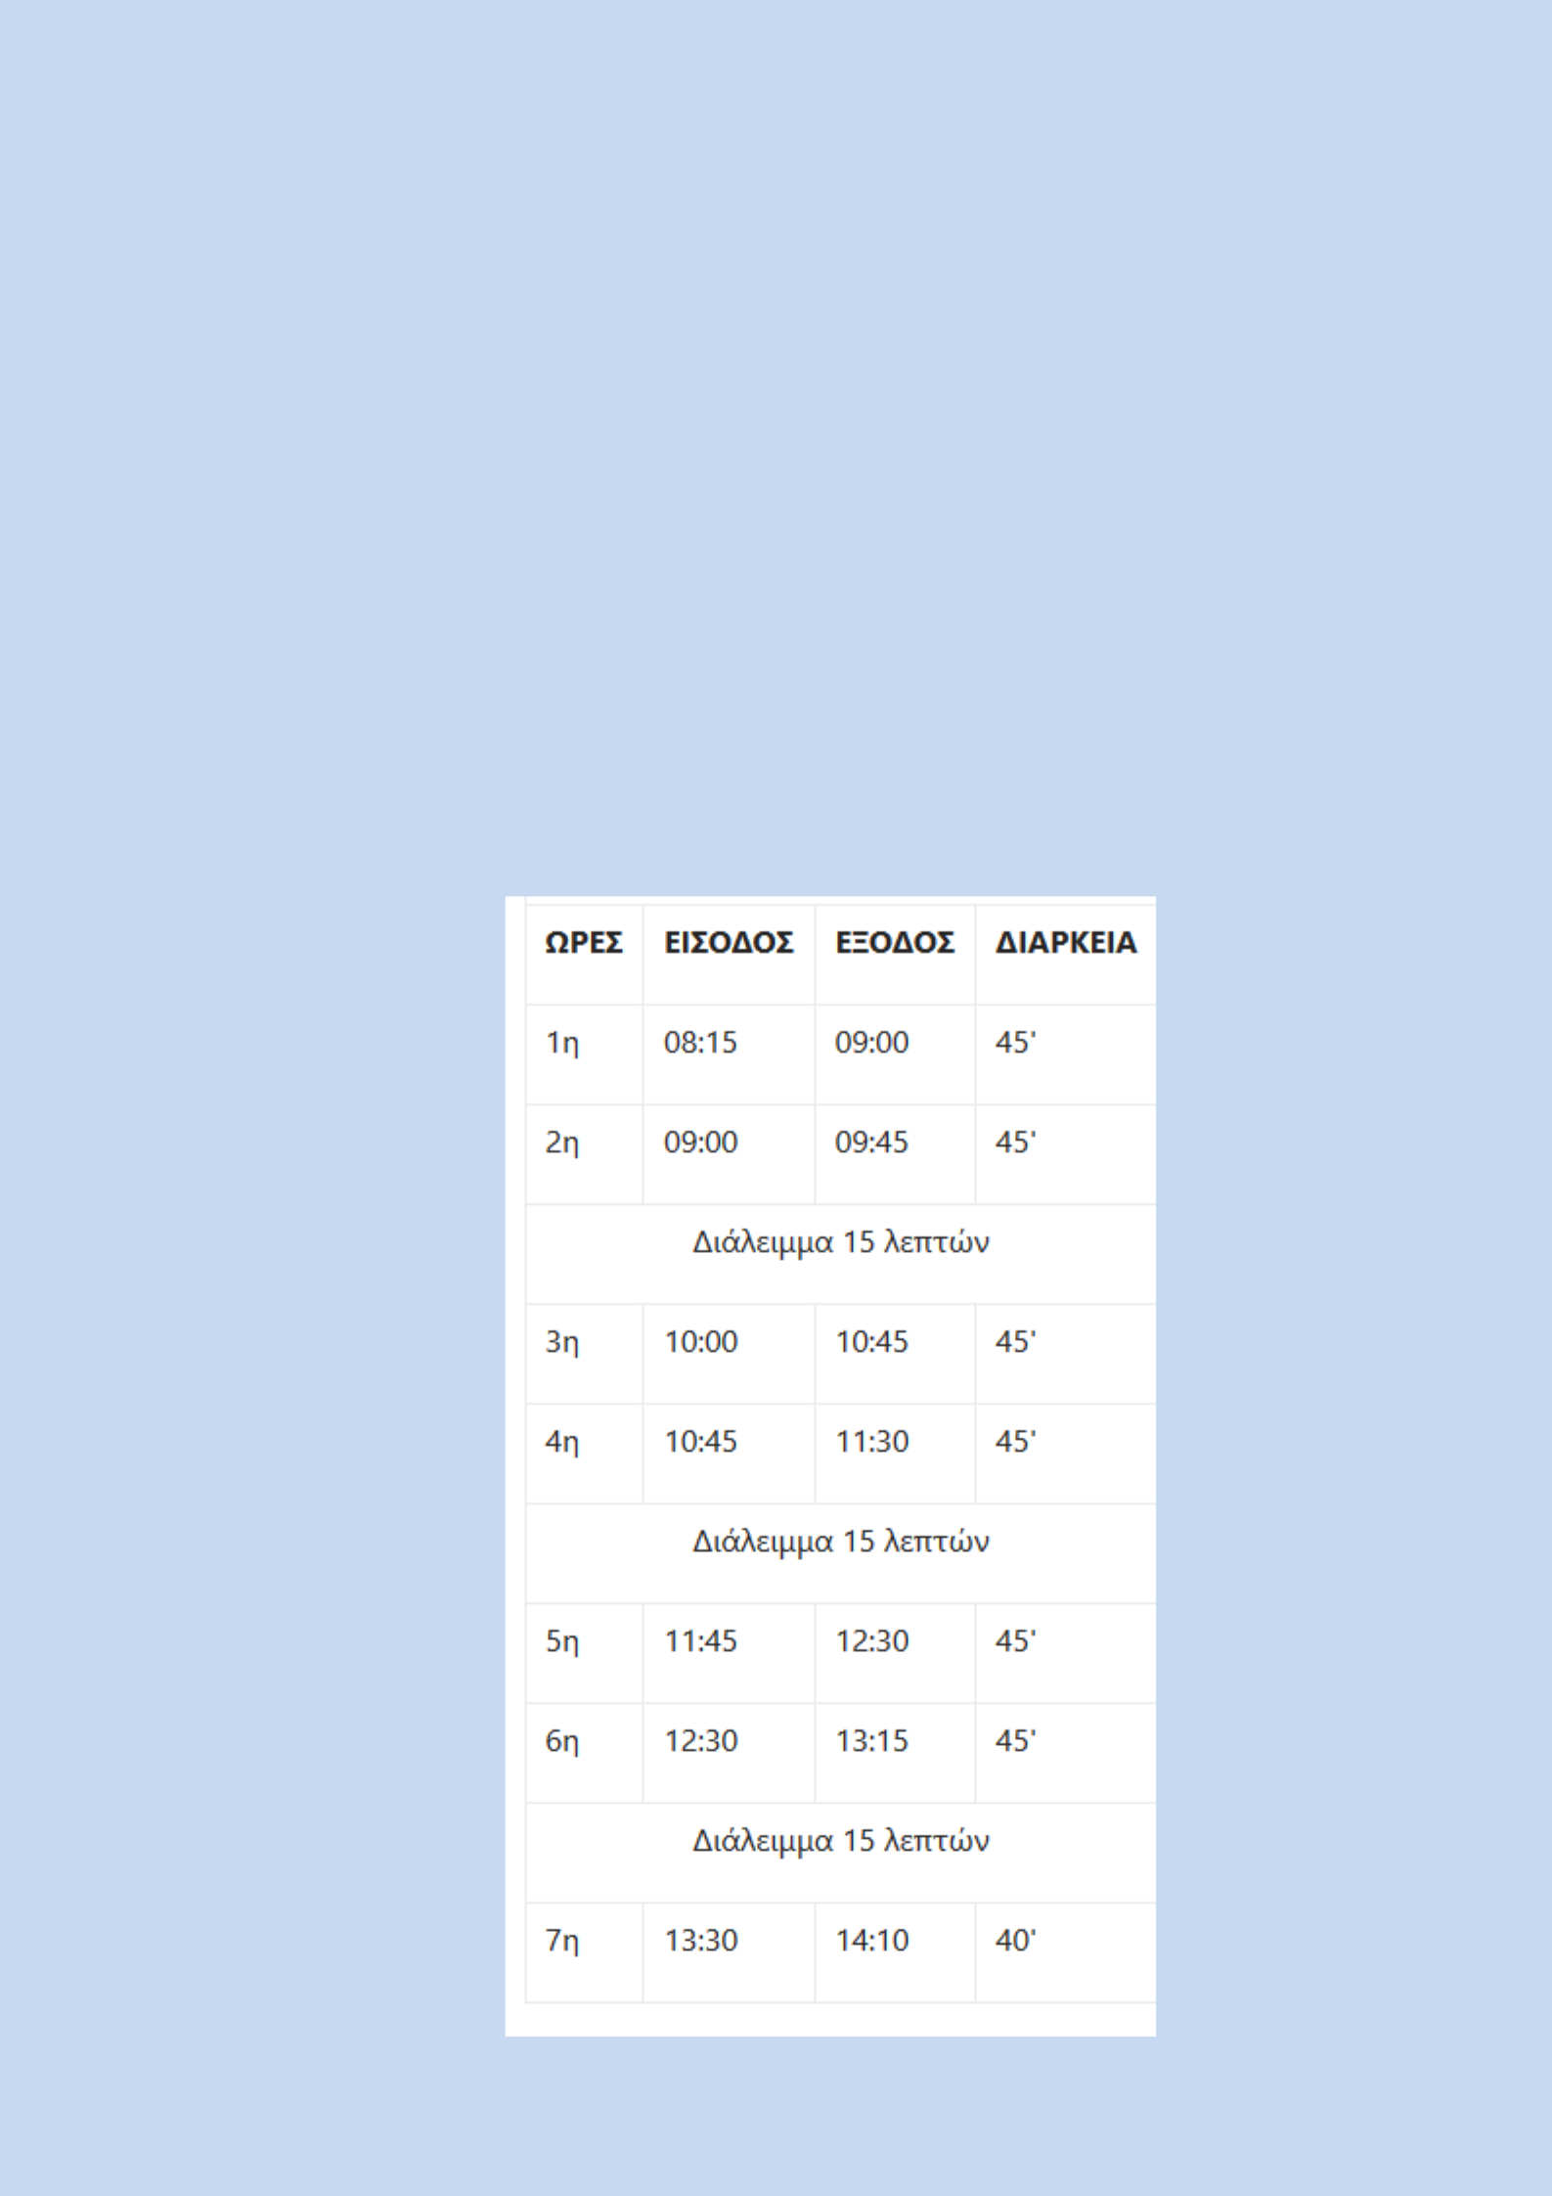
Η επιβολή κυρώσεων θεωρείται αναπόφευκτη και παιδαγωγικά χρήσιμη, ε

